Przyroda kl. IV (6.04 )
- zajęcia 6.04.2020 r.( poniedziałek)
Temat: Co to jest krajobraz?
- Zapisz w zeszycie: DZIAŁ VI POZNAJEMY KRAJOBRAZY i zapisz temat lekcji.
- Przeczytaj temat z podręcznika s.138-140 i naucz się go opowiadać.
- Wykonaj w zeszycie notatkę „ To co najważniejsze” p.s.140.
- Wykonaj w zeszycie ćwiczeń ćw.1-4 s.86-87.
- Wykonaj kartę pracy (znajduje się na drugiej stronie)
Zdjęcie wykonanej karty pracy wyślij na e-maila jedruszczakm7@wp.pl

46. Co to jest krajobraz?
1. Zaznacz nazwy krajobrazu przedstawionego na zdjęciach. Obok wpisz jego charakterystyczne elementy.

Fotografia | Typ krajobrazu | Charakterystyczne elementy  krajobrazu
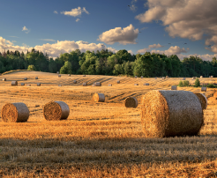 | □krajobraz naturalny  □krajobraz górski  □krajobraz leśny  □krajobraz bagienny  □krajobraz kulturowy  □krajobraz rolniczy  □krajobraz przemysłowy  □krajobraz miejski
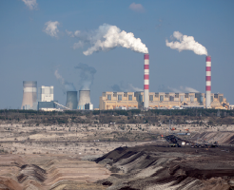 | □krajobraz naturalny  □krajobraz górski  □krajobraz leśny  □krajobraz bagienny  □krajobraz kulturowy  □krajobraz rolniczy  □krajobraz przemysłowy  □krajobraz miejski
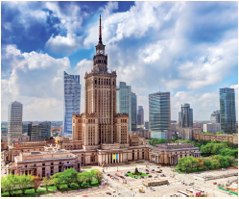 | □krajobraz naturalny  □krajobraz górski  □krajobraz leśny  □krajobraz bagienny  □krajobraz kulturowy  □krajobraz rolniczy  □krajobraz przemysłowy  □krajobraz miejski
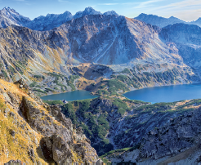 | □krajobraz naturalny  □krajobraz górski  □krajobraz leśny  □krajobraz bagienny  □krajobraz kulturowy  □krajobraz rolniczy  □krajobraz przemysłowy  □krajobraz miejski

